“爱溪湖大讲堂”开讲啦！

你说学术大佬们遥不可及？
你又不满足于仅仅是阅读他们的文献？
你还想与他们近距离交流？！
那么，偷偷告诉你，
满足你的机会，它来了，来了！
“爱溪湖大讲堂”系列学术活动开讲啦！
南昌大学国家硅基LED工程技术中心，邀请校内外专家进行学术交流活动！
你想体验多学科交叉研究的氛围？
你想拓宽视野，拓展知识面？
你还想让你思维跳舞？
那你还等什么？
还不赶紧来？
你来，
或不来，
讲座就在这里。
只想给你最好的宠爱！

2019年11月22日上午10:00，爱溪湖大讲堂-第一讲，邀请了南昌大学王小磊教授。王小磊教授给我们介绍了“一个最少又最多的学科特区”（人数少，学科种类多）——南昌大学光健康新材料技术国家双一流学科特区的成长及发展。3D打印与生物实验室成立之初，只有一台3D打印的小设备以及一个拖把。实验室从“一个拖把”的故事开始萌芽，发展成现在光健康材料国家一流学科特区，离不开王小磊教授团队人员在这儿度过的无数个“朝七晚十”。
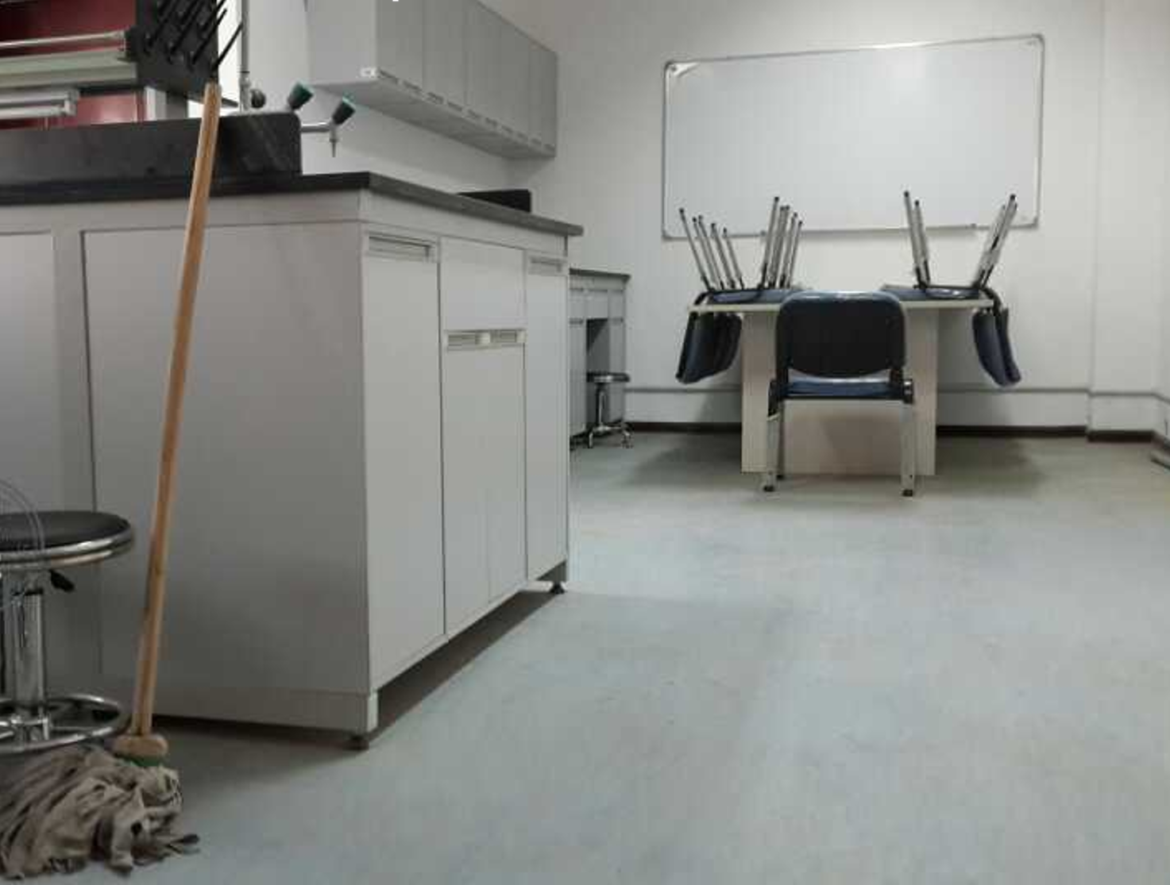
实验室成立之初的拖把（图来源于王小磊教授PPT）
现在，王小磊教授的团队已经取得了十分卓著的科研成果。“爱溪湖大讲堂”上，王小磊教授介绍了实验室目前取得的部分成果——光照智能创面管理系统，光照溶栓，双效抗感染导管，光照口腔无损美白，金黄光源的生物效应，光照可逆男性避孕技术。还介绍了目前他们实验室正在进行的一些项目——光照精准减肥，光照解毒，光照控制情绪等。
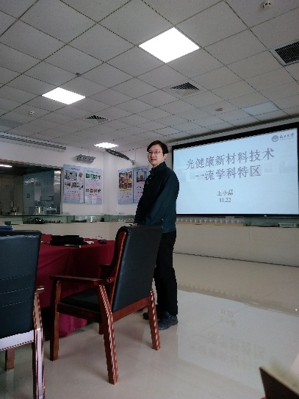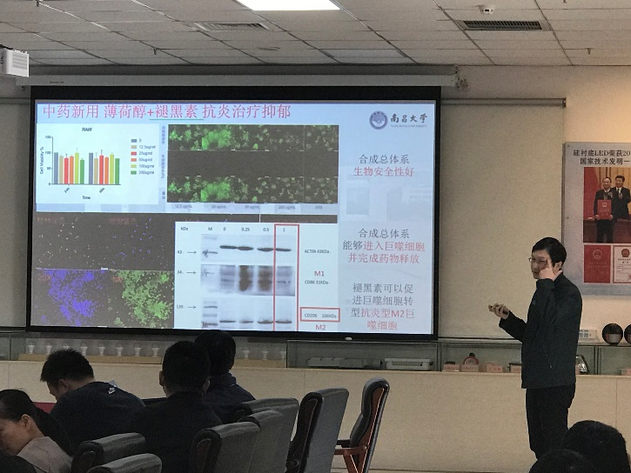
王小磊教授在爱溪湖大讲堂现场图
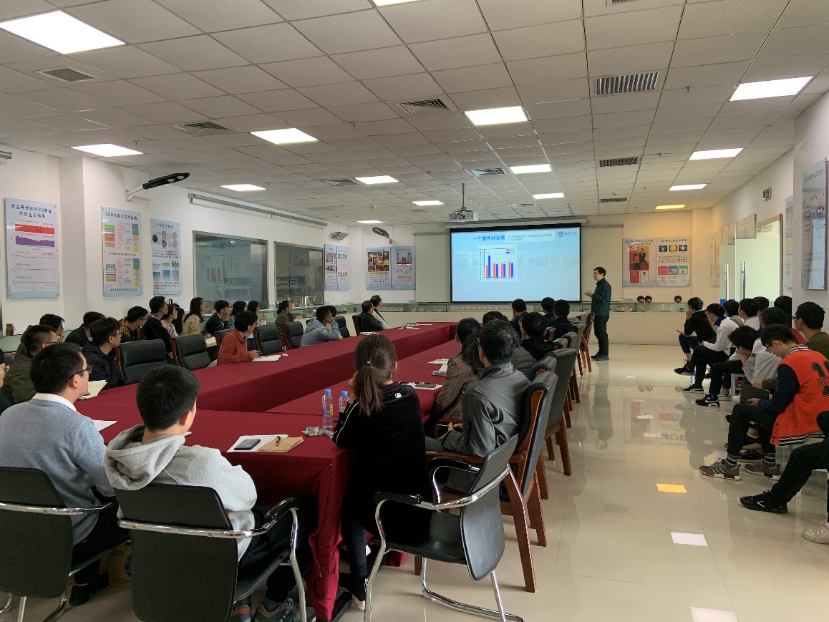
王小磊教授在爱溪湖大讲堂现场图
王小磊教授还分享了一次屡败屡战的科研以及他的人生格言“言宜慢，心宜善”。让我们知道没有随随便便的成功，王小磊教授团队所取得的成绩，来源于他们的不懈努力奋斗、认真严谨以及对科研的热爱执着。
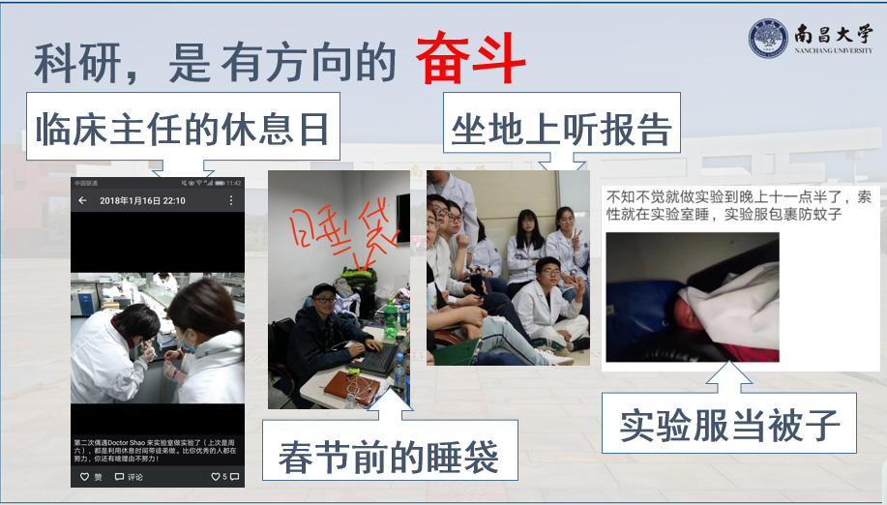
王小磊教授的PPT截图
王小磊教授这场精彩的艾溪湖大讲堂，想必让在场的同学们收获满满。

编辑：潘洪英
摄影：吴先民 诸荣烽

附讲座人简介：
王小磊，教授，博士生导师，南昌大学光健康新材料技术国家一流学科特区方向负责人，南昌大学化学学院副院长，南昌大学生物工程药物及其技术国家地方联合工程中心副主任，中国青年科协会员，中国卫生部抗菌协会委员。以第一作者或通讯作者在AM, ACS nano, AFM等国际知名期刊发表论文43余篇，平均影响因子达7.2，申请专利16项，获二类医疗器械注册证与受理书各一份，作为第一完成人获省自然科学学术成果奖一等奖,二等奖各一次。

“爱溪湖大讲堂”简介：
“爱溪湖大讲堂”是由中国科学院院士、南昌大学副校长、国家硅基LED工程技术研究中心（以下简称“中心”）主任江风益教授倡议发起，在风景秀丽的赣江之滨、艾溪湖畔举办的系列学术活动；旨在加快南昌大学材料学科的国家“双一流”建设，促进多学科交叉融合；同时，也可以拓展中心研究生的知识面，提高研究生的创新能力，促使研究生多学科知识的系统集成，为国家培养出更多的创新型人才。“爱溪湖大讲堂”将邀请校内、外知名专家学者来中心进行讲座，讲座的内容范围集中在南昌大学新材料技术学科群的六个主要方向：发光新材料技术、光伏新材料技术、储能新材料技术、光健康新材料技术、光电信息新材料技术和新材料装备技术。

